L'immunité adaptative ou acquise est l'immunité qui se met en place lorsque l'immunité innée ne parvient pas à endiguer l'infection chez les vertébrés. Elle commence avec l'activation des lymphocytes T CD4 qui se différencient en LTh et produisent de l'interleukine 2. Cette interleukine va ensuite activer les LB qui vont se différencier en plasmocytes et produire les anticorps, et les LT CD8 qui vont se différencier en LTc et détruire les cellules infectées.

Le VIH, en s'attaquant à ce système, permet l'apparition de maladies opportunistes qui peuvent être fatales si elles attaquent les LT4.

**Les cellules de l'immunité adaptative ou acquise**

Les cellules de l'immunité adaptative sont des leucocytes : les **lymphocytes**. Ils sont de deux grands types distinguables grâce aux récepteurs membranaires qu'ils portent :

* **Les lymphocytes B**
* **Les lymphocytes T** comprenant les LT CD4 (qui expriment à leur surface des molécules CD4) et les LT CD8 (qui expriment à leur surface des molécules CD8)

Les cellules de l'immunité adaptative sont fabriquées par la moelle osseuse et plus particulièrement dans la moelle osseuse rouge et se développent dans les **organes lymphoïdes** :

* C'est dans le **thymus** que les lymphocytes T (CD4 et CD8) deviennent immunocompétents. Celui-ci permet aussi de repérer et de rendre inactifs les lymphocytes auto-réactifs.
* C'est dans **la moelle osseuse rouge** que les lymphocytes B sont produits et deviennent immunocompétents. Elle permet aussi de repérer les lymphocytes auto-réactifs et de les rendre inactifs.
* Les lymphocytes B sont ensuite stockés en vue de leur utilisation lors d'une infection future dans **les ganglions lymphatiques, la rate et le sang**.

**Organes lymphoïdes**

Les organes lymphoïdes sont les organes où les lymphocytes sont produits et se développent.

Les organes lymphoïdes sont produits dans les organes lymphoïdes primaires :

* Le thymus
* La moelle osseuse

Ils sont ensuite stockés dans les organes lymphoïdes secondaires :

* La rate
* Les ganglions lymphatiques

**La mise en place de l'immunité adaptative**

**Les lymphocytes T CD4**

Les lymphocytes T CD4 sont activés par les CPA (cellules présentatrices de l'antigène). Cette activation est spécifique : en effet, un antigène est reconnu par un LT4 particulier à l'aide de son récepteur TCR. Une fois activés, ils sécrètent une cytokine : l'interleukine 2. Cette cytokine permet leur différenciation en lymphocytes T auxiliaires (Lth ou LTa) et active leur prolifération. Il y a aussi formation de LT4 mémoire qui serviront à une réponse plus rapide si l'organisme rencontre à nouveau l'antigène.

**Lymphocytes T auxiliaires**

Les lymphocytes T auxiliaires, aussi dits lymphocytes T *helper* (LTh), sont issus de la différenciation et de la prolifération sous interleukine 2 (IL2) des lymphocytes T CD4 activés par les CPA.

**Interleukine 2**

L'interleukine 2 est une cytokine produite par les LT CD4 activés (ou LTh) par les CPA.

L'interleukine active la différenciation et la prolifération des lymphocytes B, des T CD4 et T CD8. Les lymphocytes T CD4 qui la produisent sont donc à la base de l'immunité adaptative.

Il est de ce fait possible de découper le fonctionnement des LT4 en quatre étapes :

* **La sélection clonale** : c'est la sélection du LT4 grâce à la reconnaissance du fragment antigénique présent sur une CPA.
* **L'amplification clonale** : les LT4 vont se multiplier par mitose.
* **La différenciation clonale** : les LT4 vont soit former des LT4 mémoires qui serviront si une nouvelle rencontre avec l'antigène se réalise, soit des LTh qui produiront de l'interleukine 2.
* **Une phase effectrice** ou les LTh à l'aide de l'IL2 vont stimuler la multiplication des LB et des LT8.

**Les lymphocytes B ou réaction immunitaire à médiation humorale**

Les lymphocytes B sont activés par un contact avec l'antigène, ils n'ont pas besoin de CPA. Ce contact s'effectue grâce à un anticorps exprimé à la surface du lymphocyte.

**Anticorps**

Un anticorps ou immunoglobuline est une protéine produite par les lymphocytes B qui reconnaît spécifiquement un antigène à l'aide de sa partie variable.

Un anticorps est formé de deux chaînes lourdes et de deux chaînes légères. On retrouve une zone hypervariable qui permet la reconnaissance de l'antigène et une zone constante qui est reconnue par les macrophages, par exemple lors de l'opsonisation. Un anticorps est spécifique d'un seul antigène, il s'y accroche par sa partie variable et forme des complexes immuns immobilisant l'agent infectieux, pour faciliter la **phagocytose**. Lors de cette fixation, il permet aussi l'inactivation du fonctionnement de l'antigène. Un LB portent toujours les mêmes anticorps.

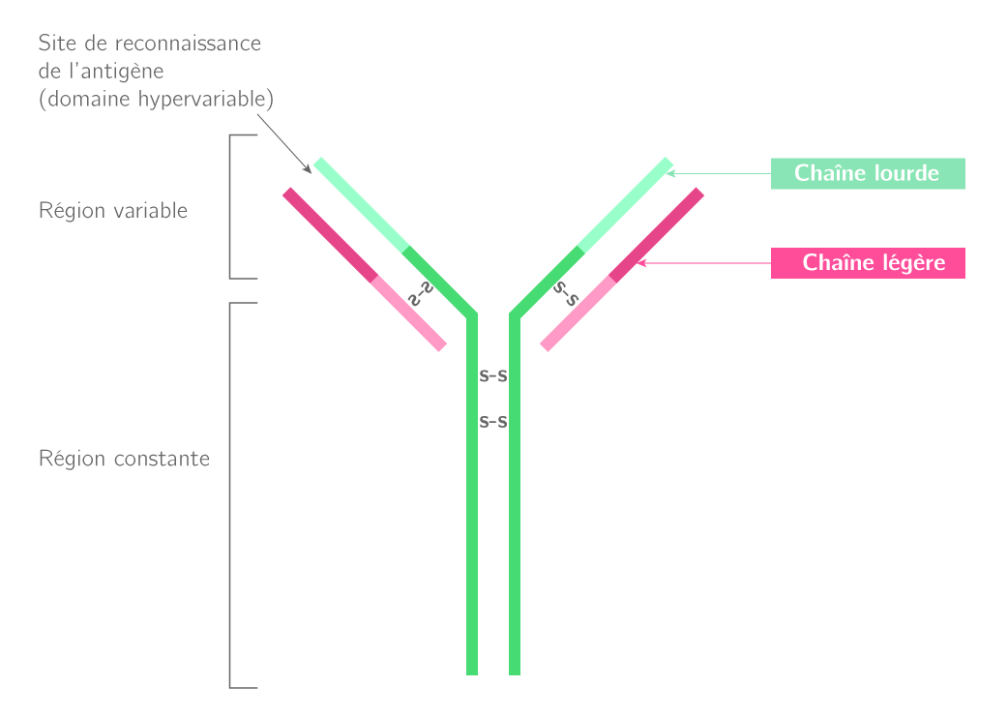

Une fois activés, ils se différencient **en plasmocytes et en LB mémoires**. Ils prolifèrent sous l'influence de l'interleukine 2 sécrétée par le LTh. Les plasmocytes sécrètent les **anticorps spécifiques** de l'antigène ayant déclenché la réaction inflammatoire aiguë. Les anticorps présentent **deux sites de reconnaissance** aux antigènes. Ils peuvent donc se lier les uns aux autres, comme indiqué sur le schéma suivant. Il se forme alors un **complexe anticorps/antigènes**. Ils permettent la formation de **complexes immuns** qui bloquent l'agent infectieux et facilitent son élimination par **phagocytose**.

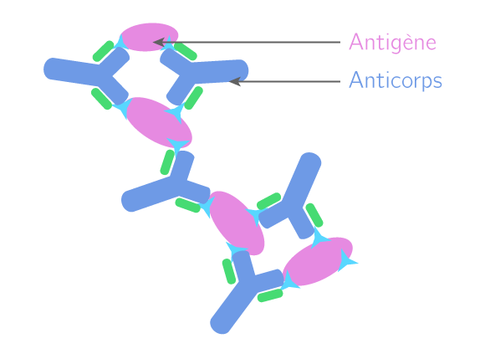

**Complexe immun**

**Complexe immun**

Un complexe immun est un assemblage d'agents pathogènes, maintenus entre eux par des anticorps fixés aux antigènes.

Il est de ce fait possible de découper le fonctionnement des LTB en quatre étapes :

* **La sélection clonale** : c'est la sélection du LTB, qui va reconnaître l'antigène grâce à la partie variable de ses anticorps. Cette reconnaissance est spécifique.
* **L'amplification clonale** : les LTB vont se multiplier par mitose.
* **La différenciation clonale** : les LTB vont former soit des LTB mémoires qui serviront si une nouvelle rencontre avec l'antigène se réalise, soit des plasmocytes qui produiront l'anticorps spécifique de l'antigène qu'ils ont reconnus.
* **Une phase effectrice** : les anticorps des plasmocytes vont reconnaître l'antigène et former des complexes immuns.

**Les lymphocytes T CD8 ou réaction immunitaire à médiation cellulaire**

Les lymphocytes T CD8 sont activés par les CPA. Une fois activés, ils se multiplient par mitose et ensuite se différencient en LT cytotoxiques (LTc) ou en LT8 mémoires qui serviront si l'organisme rencontre à nouveau l'antigène. Cette multiplication et cette différenciation est sous le contrôle de l'interleukine 2 sécrétée par les LTh.

Les LTc sont capables de reconnaître les cellules infectées par les agents pathogènes grâce à leur récepteur T, puis les détruisent en libérant des cytotoxines en induisant une cytolyse ou en libérant des médiateurs chimiques qui vont entraîner le suicide de la cellule ou apoptose.

Il est de ce fait possible de découper le fonctionnement des LT8 en quatre étapes :

* **La sélection clonale** : c'est la sélection du LT8 grâce à la reconnaissance du fragment antigénique présent sur une CPA à l'aide du récepteur T du lymphocyte.
* **L'amplification clonale** : les LT8 vont se multiplier par mitose.
* **La différenciation clonale** : les LT8 vont soit former des LT8 mémoires qui serviront si une nouvelle rencontre avec l'antigène se réalise, soit des LT cytotoxiques qui permettront de détruire les cellules infectées.
* **Une phase effectrice** : les LT cytotoxiques vont reconnaître les cellules infectées et les détruire.

**Le cas du VIH**

**Généralités sur le VIH**

**Sida**

Le sida est le syndrome de l'immunodéficience acquise. Il regroupe l'ensemble des symptômes liés au VIH lorsque la maladie est déclarée.

**VIH**

Le VIH est le virus de l'immunodéficience humaine qui est à l'origine du sida.

Le VIH se transmet par voie sexuelle ou sanguine. C'est un rétrovirus, à ARN.

**Le cycle du VIH**

Le VIH, comme tous les virus, est un parasite intracellulaire dépendant, c'est-à-dire qu'il a besoin de la machinerie de la cellule qu'il infecte pour se répliquer.

Chaque virus infecte un type de cellule particulier. Le virus la reconnaît et s'y accroche en fonction des récepteurs que celle-ci exprime à sa surface.

Le VIH reconnaît les CD4, il infecte donc les lymphocytes T CD4.

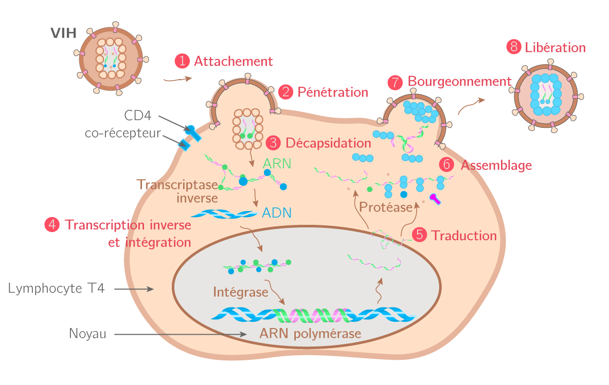

**Le cycle du VIH**

**Le déroulement de l'infection par le VIH**

La contamination par le VIH se fait par le sang, les sécrétions sexuelles et le lait maternel. L'infection par le VIH se fait en plusieurs étapes :

* **La primo-infection** dure 2 mois. La personne infectée est dans un état de pseudo-grippe qui peut passer inaperçue. La charge virale est faible et les anticorps anti-VIH sont présents et en augmentation durant quatre à six semaines.
* **La phase asymptomatique** dure 2 à 10 ans. La charge virale et le taux d'anticorps sont stables. Les LT4 sont en baisse mais toujours supérieurs à 200 par mm3.
* **La phase symptomatique** est la phase de sida déclarée, elle dure quelques années. La charge virale augmente, les LT4, les LT8 et les anticorps sont en baisse. Les défenses immunitaires s'effondrent et des maladies opportunistes apparaissent (tuberculose, toxoplasmose, etc.).

Le VIH s'attaque au système immunitaire adaptatif, surtout aux LT4 qui jouent un rôle de pivot dans la réponse immunitaire adaptative. Il va détruire peu à peu les LT4 qui ne pourront produire d'IL2. L'interleukine 2 étant indispensable à la multiplication et à la différenciation des LB et des LT8, lors de la phase asymptomatique, il n'y aura pas assez d'IL2, l'organisme ne pourra mettre en route la réponse immunitaire adaptative et les maladies opportunistes feront leur apparition. Il n'est en lui-même pas mortel, mais il permet à d'autres agents pathogènes, normalement éliminés par l'organisme, de proliférer. Les décès causés par le VIH le sont à cause des **maladies opportunistes**.

**Maladie opportuniste**

Une maladie opportuniste est une maladie normalement éliminée par le système immunitaire adaptatif qui prolifère en cas d'infection par le VIH, lui-même s'attaquant à ce système.